NANOEMULSI EKSTRAK WORTEL DAN VCO SEBAGAI SUPLEMEN PRO-VITAMIN A POTENSI PENCEGAH KVA
Nanoemulsion of Carrot Extracts And VCO as Pro-Vitamin A Suplements Potential to Prevent KVA
Diah Ayu Puspitasari¹, Nurlaili Rahmawati¹, Nindya Kirana Putri², Mokhammad Fajar Pradipta¹
¹Program Studi Kimia, Jurusan Kimia, Fakultas Matematika dan Ilmu pengetahuan Alam, Universitas Gadjah Mada, Sekip Utara, Bulaksumur, Sleman, Yogyakarta
²Program Studi Biologi, Jurusan Biologi, Fakultas Biologi, Universitas Gadjah Mada, Sekip Utara, Bulaksumur, Sleman, Yogyakarta

ABSTRAK
Penelitian ini bertujuan untuk pembuatan formulasi suplemen nanoemulsi dari ekstrak wortel dan VCO, mengetahui kandungan beta-karoten, dan mineral K dalam suplemen. Suplemen nanoemulsi dibuat menggunakan dua campuran surfaktan food grade yaitu surfaktan HLB rendah (span 80) dan HLB tinggi (tween 80), dengan rasio surfaktan minyak divariasi dengan Design of Experiment (DOE). Sediaan nanoemulsi, dioptimasi ukuran dan karakterisasi nilai pH, viskositas, turbiditas, serta kandungan mineralnya. Berdasarkan hasil optimasi ukuran menggunakan metode Taguchi, diperoleh faktor yang memberikan pengaruh yang signifikan adalah HLB dan kecepatan homogenizer. Suplemen nanoemulsi yang baik yaitu pada HLB 10,3A dengan ukuran sebesar 82,86 nm, pH sebesar 7,03, turbiditas sebesar 0,46 cm⁻¹, viskositas sebesar 2,4 cP, dan kandungan beta-karoten sebesar 926,89 µg/100 g kandungan mineral K sebesar 0,058 µg/L, sehingga suplemen pro-vitamin A yang dibuat berpotensi untuk mencegah KVA.

Kata kunci: KVA, nanoemulsi, suplemen, VCO, wortel

ABSTRACT

This study aims to make nanoemulsion supplement formulations from carrot extract and VCO, determine the content of beta-carotene, and mineral K in supplements. Nanoemulsion supplements were made using two mixes of food grade surfactants, low HLB surfactant (span 80) and high HLB (tween 80), with oil surfactant ratios varied with Design of Experiment (DOE). Nanoemulsion preparation, optimized size and characterization of pH, viscosity, turbidity, and mineral content. Based on the results of size optimization using the Taguchi method, the factors that have a significant effect are obtained by HLB and the speed of the homogenizer. Good nanoemulsion supplements are at HLB 10.3A with a size of 82.86 nm, pH of 7.03, turbidity of 0.46 cm⁻¹, viscosity of 2.4 cP, and beta-carotene content of 926.89 µg / 100 g of K mineral content of 0.058 µg/L, so that pro-vitamin A supplements made have the potential to prevent KVA.

Keywords: KVA, nanoemulsion, supplement, VCO, carrot

PENDAHULUAN
Kurang gizi atau malnutrisi merupakan masalah besar yang harus mendapatkan perhatian khusus terutama pada negara-negara berkembang seperti Indonesia (Harianto dkk., 2014). Malnutrisi merupakan keadaan tubuh tidak mendapatkan asupan gizi yang cukup dan ketidakseimbangan antara pengambilan makanan dengan kebutuhan gizi untuk mempertahankan kesehatan (Burton, 2007). Permasalahan kurang gizi dapat terjadi pada semua orang terutama pada bayi, anak-anak, ibu hamil dan menyusui. Kasus kekurangan gizi yang sering terjadi di berbagai wilayah di Indonesia salah satunya adalah kekurangan vitamin A.
Kekurangan Vitamin A (KVA) merupakan penyebab utama penyakit mata dan mampu menyebabkan kebutaan. Lebih dari 127 juta anak di dunia mengalami kekurangan asupan vitamin A (West, 2002). Hasil studi masalah gizi mikro di Indonesia pada tahun 2006 menunjukkan bahwa kadar serum vitamin A balita rata-rata hanya 11 µg/dl (Herman, 2006). Kadar serum vitamin A dapat dikatakan normal apabila mencapai 20 µg/dl atau lebih (Sommer and West, 1998) KVA menyebabkan fungsi kekebalan tubuh menurun sehingga mempertinggi risiko anak terhadap penyakit infeksi (Almatsier, 2005).
Semua informasi di atas menunjukkan bahwa kekurangan vitamin A (KVA) merupakan subjek yang penting dan menarik untuk diatasi. Oleh karena itu, untuk menanggulangi KVA perlu dibuat suatu suplemen pro-vitamin A dalam bentuk nanoemulsi dari Virgin Coconut Oil (VCO) dan ekstrak wortel. Suplemen makanan dipilih untuk memenuhi kebutuhan gizi karena praktis.
Pada penelitian ini, wortel dipilih sebagai bahan dasar karena kandungan karotenoid wortel sebesar 2000 µg RE/100 g BDD, jauh lebih tinggi dibandingkan tomat yang hanya 100 µg RE/100 g BDD (Ball, 1988). Selain itu, produksi wortel di Indonesia cukup melimpah yaitu mencapai 350.170 ton (Badan Pusat Statistik, 2007). Wortel dapat dimanfaatkan untuk mengatasi masalah penurunan serta pencegahan permasalahan gizi mikro yaitu KVA karena memiliki kandungan pro-vitamin A yaitu β-karoten yang tinggi. Senyawa β-karoten dengan konsentrasi 500-700 ppm telah diuji kemampuannya dalam memperbaiki status vitamin A pada berbagai studi pada manusia (Lietz et al., 2001).
Penggunaan bentuk nanoemulsi pada suplemen ini dapat memaksimalkan kerja suplemen, karena nanoemulsi merupakan bentuk yang stabil, jernih, memiliki ukuran globul yang sangat kecil sehingga mudah diserap oleh tubuh dan dapat meningkatkan bioavailabilitas. Pada suplemen ini juga digunakan VCO sebagai senyawa pelindung dari β–karoten agar β–karoten tidak mudah mengalami oksidasi. Pada bidang kesehatan, VCO mengandung 93% asam lemak tak jenuh yang mudah dicerna dan dioksidasi didalam tubuh, sehingga tidak terakumulasi menjadi kolesterol (Evy, 2005). Berdasarkan uraian di atas, tujian dari penelitian ini adalah pembuatan formulasi suplemen nanoemulsi dari ekstrak wortel dan VCO dan menentukans hasil karakterisasi dari suplemen nanoemulsi.
METODE PENELITIAN
Bahan dan Alat
Bahan yang diperlukan : wortel, Virgin Coconut Oil (VCO), span 80 (merck), tween 80 (merck), dan akuades. Alat yang diperlukan : Hot Plate Magnetic Sigma, neraca analitik , cabinet cahaya sederhana, spektrofotometer UV-Vis Shimizu, pH meter, Viscometer Brookfield, sentrifus, homogenizer, sonikator water bath, ultra sonikator, , peralatan gelas, mikroskop, alat parut tradisional, dan pisau.
Pembuatan Design of Experiment
Design of Experiment (DOE) dibuat menggunakan aplikasi Minitab versi 16, dengan level 3 x 3 sehingga diperoleh 9 variasi sebagai berikut :

Tabel 1. Variasi Design of Experiment

HLB | Jumlah ekstrak wortel-VCO  (mg) | Kecepatan homogenizer (rpm)
7,3 A | 100 | 7.600
7,3 B | 200 | 10.000
7,3 C | 300 | 12.600
10,3 A | 100 | 10.000
10,3 B | 200 | 12.600
10,3 C | 300 | 7.600
13 A | 100 | 12.600
13 B | 200 | 7.600
13 C | 300 | 10.000

Pembuatan Serbuk Wortel
Preparasi sampel dilakukan dengan mencuci dan mengupas wortel, kemudian wortel diparut menggunakan parutan konvensional. Setelah itu, wortel dikeringkan menggunakan kabinet cahaya sederhana selama 10 jam pada temperatur tidak lebih dari 85 ºC dengan pembalikan wortel setiap 2 jam sekali. Berat wortel sebelum dan sesudah dikeringkan ditimbang untuk mengetahui persen kadar air dalam wortel dan dimasukkan dalam rumus berikut
% Kadar Air $=100 \%-\left(\frac{BB-BK}{BB} ×100 \%\right)$
Dimana BB dan BK berturut-turut adalah berat basah dan berat kering.
Pembuatan Ekstrak Wortel-VCO
Serbuk wortel yang didapat dihitung kadar airnya kemudian dimaserasi dengan VCO selama 48 jam di ruangan gelap. Hasil maserasi kemudian disaring menggunakan penyaringan Buchner. Ekstrak wortel-VCO yang diperoleh diukur volumenya.
Pembuatan dan Karakterisasi Sediaan Nanoemulsi
Ekstrak wortel VCO ditambah dengan tween 80 dan span 80 dengan volume sesuai dengan Design of Experiment. Larutan tersebut distirer pada 500 rpm selama 10 menit dengan ditambahan 20 mL akuades secara tetes per tetes. Kecepatan strier dinaikkan menjadi 1.000 rpm selama 30 menit.Setelah itu, di homogenizer sesuai dengan variasi DOE selama 30 menit, dilanjutkan dengan sonikasi water bath 20 menit kemudian di ultrasonikasi selama 30 menit. Hasil sediaan nanoemulsi dikarakterisasi pH, turbiditas, viskositas, ukuran, beta-karoten dan mineralnya. Karakterisasi pH dengan pH meter hingga diperoleh angka pada pH meter stabil pada setiap variasi. Karakterisasi turbiditas dilakukan dengan mensentrifugasi setiap variasi sebanyak 10 g diletakkan dalam tabung tertutup dan di set pada 2.300g selama 15 menit, diukur absorbansinya dengan spektrofotometer UV-Vis pada panjang gelombang 600 nm dengan blanko akuades. Hasil absorbansi yang diperoleh dari spektrofotometer UV-Vis dikonversi menjadi nilai turbiditas dengan rumus:
$$Turbiditas=\left(\frac{2,302 x A x f}{L} \right)$$
dimana A, f, dan L, berturut-turut adalah absorbansi setiap variasi, faktor pengenceran, dan lebar kuvet.
Karakterisasi viskositas dilakukan dengan cara sampel setiap variasi dimasukkan dalam viscometer Brookfield dengan volume minimal 75 mL. Karakterisasi ukuran pada nanoemulsi dilakukan menggunakan mikroskop dengan perbesaran 400x, didokumentasikan dengan aplikasi OptiLab dan diolah menggunakan ImageJ Raster. Karakterisasi beta-karoten dilakukan dengan cara pengujian menggunakan spectrometer. Karakterisasi mineral K menggunakan spektrometer Atomic Absorption Spectrometer (AAS) dengan larutan standar K variasi 0, 1, 2, 3, 4, dan 5 ppm.
Analisis Pengolahan Data
Analisis pengolahan data menggunakan metode Taguchi dengan tujuan untuk menganalisis faktor-faktor yang memberikan pengaruh yang signifikan terhadap pembuatan nanoemulsi.

HASIL DAN PEMBAHASAN
Berdasarkan penelitian yang telah dilaksanakan diperoleh hasil sebagai berikut:

Preparasi Serbuk Wortel
Wortel yang digunakan berasal dari daerah Magelang yang dibeli di pasar Kranggan, Yogyakarta. Wortel awal yang digunakan sebanyak 1 kg, setelah dikupas dan diparut massa wortel menjadi 729 g. Massa wortel kering didapatkan sebesar 81,31 g. Hasil preparasi tersebut diperoleh serbuk wortel kering dengan kadar air sebesar 10,27 %. Penentuan kadar air ini penting untuk mengetahui massa simpan serbuk wortel dan sebagai salah satu syarat bahan baku herbal, dengan kadar air 10 % maka sampel dapat disimpan dalam jangka waktu yang lama. Hal ini disebabkan karena pada tingkat air tersebut sampel dapat terhindar dari pertumbuhan kapang yang cepat.
% Kadar Air $=100 \%-\left(\frac{792 g-81,31 g}{792 g} ×100 \%\right)=100 \%-89,73\%=10,27 \%$

Pembuatan Ekstrak Wortel-VCO
Ekstrak wortel-VCO dibuat dengan cara maserasi wortel kering dalam VCO sebanyak 400 mL selama 48 jam di ruangan gelap untuk mencegah reaksi yang dikatalisis oleh cahaya atau perubahan warna. Semakin lama waktu maserasi maka jumlah wortel yang terekstrak dalam VCO akan semakin banyak. Maserasi merupakan teknik untuk menarik atau mengambil senyawa yang diinginkan dari suatu larutan atau padatan dengan teknik perendaman terhadap bahan yang akan diekstraksi. Hal ini dapat dibuktikan dengan warna VCO yang awalnya bening menjadi orange, hal ini menunjukkan bahwa β-karoten yang ada dalam wortel sudah larut dalam VCO. VCO dipilih karena komposisi dalam VCO mengandung 93 % asam lemak tak jenuh dimana 47 – 53 % adalah asam lemak tak jenuh berantai sedang (medium chain fatty acid) yang mudah dicerna dan dioksidasi didalam tubuh, sehingga tidak terakumulasi menjadi kolesterol. Volume hasil maserasi diperoleh sebesar 350 mL.
Pengolahan data hasil Taguchi sebagai berikut.
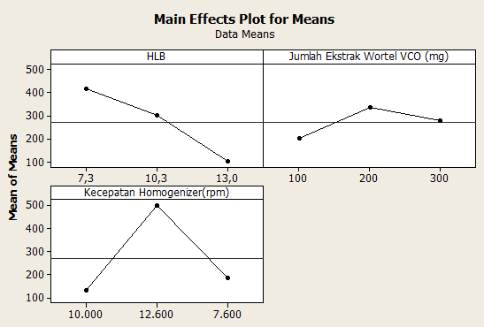
(a)
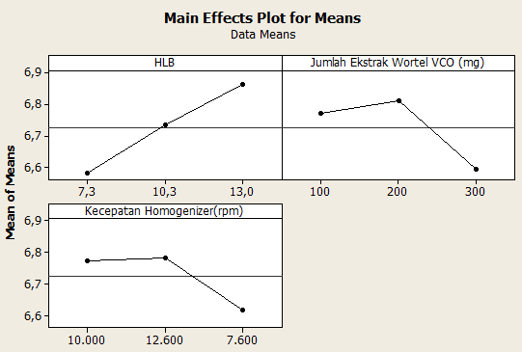
(b)
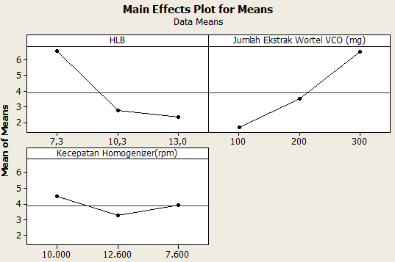
(c)
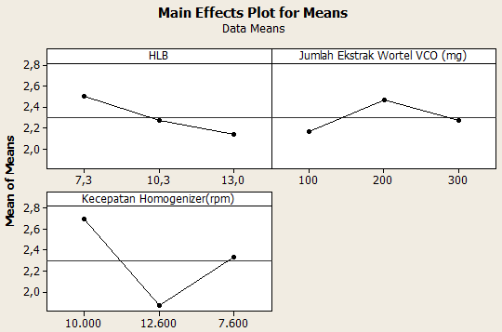
(d)
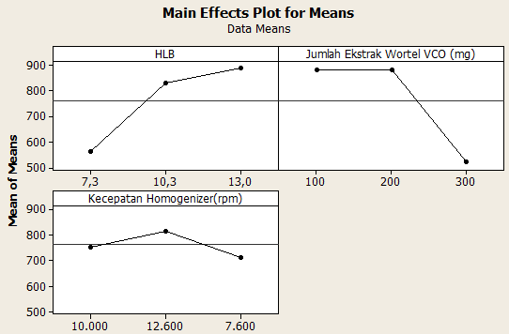
(e)
Gambar 1. Grafik HLB, Jumlah ekstrak wortel-VCO, dan Kecepatan Homogenizer terhadap (a)ukuran partikel (b) pH, (c) turbiditas, (d) viskositas, dan (e) beta-karoten

Pada penelitian ini, interpretasi menggunakan prinsip smaller is better. Apabila didasarkan pada Gambar a maka diperoleh hasil pengaruh terhadap ukuran partikel dipengaruhi oleh HLB dan kecepatan homogenizer. Secara umum, ukurun partikel terkecil diperoleh dengan perpaduan HLB 13, kecepatan homogenizer 10.000 rpm, dan jumlah ekstrak wortel-VCO 100 mg. Pada Gambar b diketahui bahwa pH dipengaruhi oleh HLB, kecepatan homogenizer, dan jumlah ekstrak wortel-VCO. Secara umum, pH terbaik didapatkan dengan perpaduan HLB 7,3, jumlah ekstrak wortel-VCO 300 mg, dan kecepatan homogenizer 7.600 rpm. Pada Gambar c diketahui bahwa turbiditas dipengaruhi oleh HLB dan jumlah ekstrak wortel-VCO. Secara umum, turbiditas terkecil diperoleh dengan perpaduan HLB 13, kecepatan homogenizer 12.600 rpm, dan jumlah ekstrak wortel-VCO 100 mg. Pada Gambar d diketahui bahwa viskositas dipengaruhi oleh kecepatan homogenizer. Secara umum, viskositas terkecil diperoleh dengan perpaduan HLB 13, kecepatan homogenizer 12.600 rpm, dan jumlah ekstrak wortel-VCO 100 mg. Pada Gambar e diketahui bahwa beta-karoten dipengaruhi oleh HLB dan jumlah ekstrak wortel-VCO. Secara umum, viskositas terkecil diperoleh dengan perpaduan HLB 7,3, kecepatan homogenizer 7.600 rpm, dan jumlah ekstrak wortel-VCO 300 mg.

Tabel 2. Pengaruh variasi terhadap berbagai parameter pada sampel
Variasi | HLB | Ukuran (nm) | pH | Turbiditas | Viskositas | Beta-Karoten | Mineral K (µg/L)
A | 7,3 | 385,33 | 6,18 | 4,48 | 2,5 | 757,8 | 0,048
B | 7,3 | 213,33 | 6,85 | 7,36 | 3,1 | 576,94 | 0,058
C | 7,3 | 640 | 6,71 | 7,83 | 1,9 | 358,03 | 0,068
A | 10,3 | 82,86 | 7,03 | 0,46 | 2,4 | 926,89 | 0,058
B | 10,3 | 720 | 6,54 | 1,83 | 2,1 | 1130,12 | 0,048
C | 10,3 | 95,71 | 6,63 | 6,05 | 2,3 | 442,2 | 0,058
A | 13 | 137,93 | 7,1 | 0,14 | 1,6 | 967,65 | 0,058
B | 13 | 74,55 | 7,04 | 1,29 | 2,2 | 946,63 | 0,048
C | 13 | 96,67 | 6,44 | 5,61 | 2,6 | 762,57 | 0,087

Karakterisasi Suplemen Nanoemulsi
Berdasarkan Tabel 2 secara umum, nanoemulsi yang mempunyai karakterisasi terbaik secara kuantitatif dan kualitatif adalah HLB 10,3 A. Pada HLB tersebut, mempunyai ukuran partikel yang tergolong nano, meskipun pada HLB 13 B memiliki ukuran partikel yang lebih kecil namun secara turbiditas tidak memenuhi standar kestabilan emulsi yang semestinya kurang dari 1 cm⁻¹. HLB 10,3 A memiliki nilai pH sebesar 7,03 dimana pH tersebut layak untuk dikonsumsi alam tubuh manusia, karena pH dalam mulut yang cocok berkisar 6,5-7, perut 1,5-6, dan usus 5-7 sehingga pH 6,54 dapat diserap oleh darah.
Viskositas yang dihasilkan pada HLB 10,3 A sebesar 2,4 cP, dimana viskositas adalah sifat aliran emulsi suatu sediaan. Nilai viskositas yang besar menyebabkan suplemen menjadi kental, sulit didespersikan, dan sukar untuk dituang sehingga dapat mempengaruhi penerimaan suplemen dalam tubuh. Hal ini dapat dibuktikan bahwa suplemen pro-vitamin A yang dihasilkan cocok menjadi suplemen berpotensi mencegah KVA dengan kemudahannya masuk dalam tubuh tanpa meninggalkan rasa lendiri didalam tenggorokan.
Kandungan beta-karoten dalam wortel sangat menonjol diantara tanaman umbi yang lain. Hal ini dibuktikan dengan pengukuran beta-karoten dalam suplemen pro-vitamin A menggunakan spektrometer diperoleh rata-rata kandungan beta-karoten pada HLB 10,3 A sebesar 926,89 µg/100 g. Kebutuhan vitamin A pada balita adalah sebesar 375-450 µg/perhari sehingga suplemen pro-vitamin A ini dapat digunakan untuk memenuhi kebutuhan vitamin A pada balita. Hal ini disebabkan karena beta-karoten yang terdapat dalam wortel akan menjadi sumber pro-vitamin A yang mana ketika dikomsumsi dan dicerna dalam tubuh berubah menjadi vitamin A yang aktif. Karakterisasi kandungan mineral dalam suplemen ditentukan dengan menggunakan AAS, pada HLB 10,3 A mineral K sebesar 0,058 µg/L.

KESIMPULAN
Berdasarkan penelitian diperoleh formulasi suplemen nanoemulsi yang baik yaitu pada HLB 10,3 A. Pada formulasi tersebut, diperoleh hasil karakterisasi berupa ukuran partikel 82,86 nm, nilai pH 7,03, turbiditas 0,46, viskositas 2,4 cP, beta-karoten 926,89 µg/ 100 g, dan mineral K sebesar 0,058 µg/L. Dengan demikian, suplemen pro-vitamin A yang dibuat berpotensi untuk mencegah KVA.
DAFTAR PUSTAKA
Harianto, M.N.S., Wardani, A.K., Sutrisno, A., 2014, Penanggulangan Malnutrisi Pada Anak-Anak Melalui Pembuatan “Stiff Oorid Mango” dengan Bahan Baku Lokal Kenya, Jurnal Pangan dan Agroindustri, 2(4), 268-277.
Burton, J.L., 2007, Oxford Concise Medical Dictionary, 7th edition, Oxford University Press, New York.
West KP. 2002. Extent of Vitamin A Deficiency Among Preschool Children and Women of Reproductive Age. J. Nutr. 132(1): 2857S-2866S.
Herman S. 2006. Masalah Kurang Vitamin A (KVA) dan Prospek Penanggulangannya. Media Penelitian dan Pengembangan Kesehatan. 18(4).
Sommer A, West KP. 1998, Vitamin A Deficiency: Health, Survival and Vision, Am. J. Epidemiol, 147(1): 1175—1176.
Almatsier S. 2005. Prinsip Dasar Ilmu Gizi. Jakarta: Gramedia Pustaka Utama.
Ball GFM. 1988. Fat-Soluble Vitamin Assays in Food Analysis. USA: Elsevier Science Publ. Co.Inc.
Badan Pusat Statistik. 2007. Statistik Years Book of Indonesia. Jakarta: BPS.
Lietz G, Henry CJK, Mulokozi G, Mugyabuso JKL, Ballart A, Ndossi GD, Lorri W, Tomkins A. 2001. Comparison of The Effects of Supplemental Red Palm Oil and Sunflower Oil on Maternal Vitamin A Status. Am. J. Clin Nutr. 74(50): 1–9.
Evy S. 2005. VCO Fakta dari Laboratorium. Majalah Trubus. 430: 11-15.

